绝密★考试结束前
2010年普通高等学校招生全国统一考试

www.ks5u.com
来源：高考资源网

高考资源网(www.ks5u.com)
自选模块测试

本试题卷共18题，全卷12页。满分60分，考试时间90分钟。
请考生按规定用笔将所选试题的答案写在答题纸上。
注意事项：
- 答题前，务必将自己的姓名、准考证用黑色自己的签字笔活钢笔填写在答题纸上规定的位置上。
- 将选定的试题题号用2B铅笔填写在答题纸上的“题号”栏内，在科目标记栏内，将该题所属科目标记涂黑，如需改动，用橡皮擦干净后在填写和填涂。

- 考生在18道试题中任选6道题作答，多选无效。


题号：01 科目：语文
“中国古代诗歌散文欣赏”模块（10分）
阅读下面的散文，然后回答问题。
识周生《清秘图》后
[明]袁宏道
不才之木，得子而才，故知匠石不能尽木之用。嗟夫，岂独木哉？世有拙士，支离龙钟，不堪事务。头若齑杵，不中巾冠；面若灰盆，口若破盂，不工媚笑；腰挺而直，足劲而短，不善曲折。此亦天下之至不才也。而一入山林，经至人之绳削，则为龙为象，为云为鹤，林壑遇而成辉，松桂荫而生色，奇姿异质，不可名状，是亦生物之类也。嗟夫，安得至人而与之，竟不才之用哉！
- 用自己的话概括“拙士”形象的特点。（4分）
（2） 探析本文的结构特征。（6分）

题号：02 科目：语文
“中国现代诗歌散文欣赏”模块（10分）
阅读下面的诗歌，然后回答问题。w.w.k.s.5.u.c.o.m
归 乡
邹旭
野花像铃铛挤满回家的路
今夜，所有的路都在回家
所有的路都是绝路
是你，是故乡这杯毒酒
夺走了我的远方。当我发现
黎明和家还有一水之隔
忧怨的月亮前来摆渡
母亲，你从一堆待捣的衣服中直起身
迎向我，就像
一条大河截住她的细流
（1）“毒酒”一词在诗中起到什么作用？（4分）
（2） 结合全诗，赏析画线诗句。（6分）

题号：03 科目：数学w.w.k.s.5.u.c.o.m
“数学史与不等式选讲”模块（10分）
- 设正实数a，b，c，满足abc≥1.求的最小值。（5分）
- 已知，解关于的不等式。（5分）
题号：04 科目：数学
“矩阵与变换和坐标系与参数方程”模块（10分）
如图，在极坐标系中，已知曲线
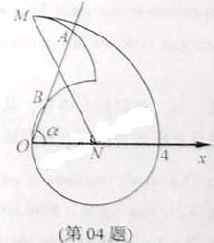
；
；
。
- 求由曲线,,围成的区域的面积；（5分）
- 设，，射线与曲线,分别交于（不同于极点）两点.若线段AB的中点恰好落在直线MN上，求的值。（5分）
w.w.k.s.5.u.c.o.m

题号：05 科目：英语
阅读理解 （共分两节，共5小题；每小题2分，共10分）
阅读下面短文，并根据短文后的要求答题。
Almost all Americans are involved with sports in some way. They may play basketball or volleyball or go swimming or skiing. They may watch football or basketball games on the high school, college, or professional level. In reality, sports have reached a point where they play too large a part in daily life. They take up too much media time, play too large a role in the raising of children, and give too much power and prestige(声望) to athletes.
The overemphasis(过度强调) on sports can be seen most obviously in the vast media coverage of athletic events. It seems as if every race, meet, or match is shown on one television channel or another. Radio offers a complete list of games and a variety of talk shows. Furthermore, many daily papers such as USA Today are devoting more and more space to sports coverage, often in an attempt to attract more readers. The paper with the biggest sports section is the one people will buy.
The way we raise and educate our children also illustrates our sports craziness. As early as six or seven, kids are placed in little leagues, often to play under screaming coaches and pressuring parents. Later, in high school, students who are selected by the school and by the community are not those who are best academically(学业上) but those who are best athletically. The United States may be the only country in the world where people often think of their colleges as teams first and schools second. The names Penn State, Notre Dame and Southern Cal mean “sports” to the public.
For one thing, we reward them with huge salaries. In 1990, for example, baseball players averaged ＄350,000 a year; the average annual salary in the United States is ＄18,000. Besides their huge salaries, athletes receive the admiration, and sometimes the votes of the public.
Why are Americans so mad about sports? Perhaps we like to see the competitiveness we experience in our daily lives acted out on playing fields. Perhaps we need heroes who can achieve clear-cut victories in the space of only an hour or two.
第一节 根据短文内容，从A、B、C、D和E中选出最适合填入短文空缺处的选项，并将序号及相应答案写在答题纸上。选项中有一项是多余选项。
- Our sports craziness is especially evident in the prestige given to athletes in the United States.
- Kids look up to a Michael Jordan or a Roger Clemens as a true hero.
- Whatever the reason, the sports scene in the country is more popular than ever.
- And college sometimes seems to be more about sports than about learning.
- In addition, sports news makes up about 30 percent of local news at six and eleven.
第二节 根据短文所给的信息，用一个完整的句子回答下面的问题，并将序号及相应答案写在答题纸上。
What is the main idea of the passage?
题号：06 科目：英语
填空（共10小题；每小题1分，共10分）
阅读下面短文，在标有序号的空白处填入一个适当的词，或填入括号中单词的正确形式，并将序号及相应答案写在答题纸上。
Bridgette was going into the sixth grade in September.___①___in April we had bought her two newborn lambs. Bridgette’s plan was______②____(raise) them during the summer and then
sell them for school clothes. When the little lambs came, Bridgette had to feed them several times a day. She even slept for a few nights with the lambs so they wouldn’t cry. Soon the lambs became attached to Bridgette and followed her___③___she went.
When the day to sell the lambs came, however we found that the price was disappointing. A
man at Woody’s market offered only ＄100 for the lambs. Bridgette cried ,”Dad, I won’t have
enough___④____for the school clothes I picked out..” I explained to the buyer why she was sad.
He didn’t answer, except to ask me to have my daughter talk to him.
Bridgette sat beside this kindly, gray-haired gentleman. They talked for a while and she calmed
down. Then the man came over to ___⑤___and explained what he had told her. ”I knew she probably____⑥___ (grow) attached to the lambs like my daughters ____⑦____ to do at her
age. So I asked her if it would make her feel better to know that I was not going to butcher the lambs, but____⑧____ I just needed them to keep down the blackberries on my farm. Then everything___⑨___.She was satisfied with the sale.”
Bridgette was not able to purchase all the clothes she had picked out for school that year.
___⑩___I’m sure when she occasionally thought of her lambs living a happy life just a few miles
away, she would no doubt whisper to herself. ”Some things are better than money.”
题号：07 科目： 思想政治
“经济学常识”模块 （10分）
在讨论“德国市场经济模式与我国社会保障制度”时，某同学认为，在德国市场经济模式下，政府不直接干预企业的经营活动，但通过制定和执行必要的政策法规维护了自由竞争。另外，德国早就建立了完整的高福利社会保障制度，一定程度上缓解了社会矛盾。改革开放以来，我国的国内生产总值快速增长，现已超过德国，我国也应该建立德国那样的高福利社会保障制度。
- 该同学看到了德国市场经济模式的哪些主要特点？（4分）
- 评析该同学关于德国社会保障制度及其适用于中国的看法。（6分）
题号：08 科目： 思想政治
“生活中的法律常识”模块 （10分）
陶女士前不久发现自己的手机增加了每月17元的移动梦网费，可是她从来没有订过此项业务。陶女士到Y公司营业厅查询后才想起，半年前她的手机收到过一条短信息，说其正在享受Y公司提供的每日娱乐新闻等短信预订服务，当时陶女士没有在意，随手将该信息删除了。营业厅的工作人员告知陶女士，此类服务采用的是默认认定制式，不回复即表示同意订阅。陶女士认为这是强迫消费行为，侵犯了她的合法权益，要求该公司返还被扣除的移动梦网费，但遭到了Y公司的拒绝。在多次交涉未果的情况下，陶女士一纸诉状将Y公司告上了法庭。
- Y公司的行为侵害了陶女士的什么权利?(4分)
- 诉讼是本案当事人可以选择的解决纠纷的唯一方式吗？请结合所学知识简要说明理由。（6分）
题号：09 科目：历史w.w.k.s.5.u.c.o.m
“历史上重大改革回眸”
阅读下列材料，回答问题。
材料一：（北魏孝文帝说：）自上古以来及诸经籍，焉有不先正名而得行礼乎？今欲断诸北语，一从正音。……若仍旧俗，恐数世之后，伊洛之下复成披发之人。

——《魏书•咸阳王禧传》
材料二：陆法言著《切韵》，时俗……皆以法言为吴人而为吴音也……论音韵者二十余家，皆以法言为首出……法言本代北人，世为部落大人，号步陆孤氏，后魏孝文帝改为陆氏。

——《苏氏演义》卷上
（提示：陆法言是隋代语言学家，《切韵》是一部关于汉字读音的专门书。）
（1）根据材料一及所学知识，分析孝文帝如何从两个方面阐述“一从正音”的必要性。（4分）
（2）根据材料二，联系材料一及所学知识，试分析“陆法言现象”。（6 分）
题号：10 科目：历史
“世界文化遗产荟萃”模块（10分）w.w.k.s.5.u.c.o.m
阅读下列材料，回答问题。
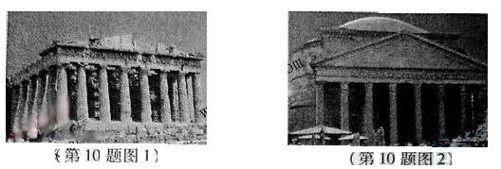
（1）分别写出图1、图2所示建筑的名称，并简要概括它们所代表的文化遗产入选《世界遗产名录》的主要理由。（6分）
（2）图2所示建筑和图1所示建筑相比，在建筑风格方面主要有怎样的继承和创新？（4）
题号：11 科目：地理
“旅游地理”模块（10分）
我国“三江并流”由三条河并肩流过云南省西北部，因其气势磅礴形成独特的地理景观，被列为世界遗产地。读图，完成下列问题。
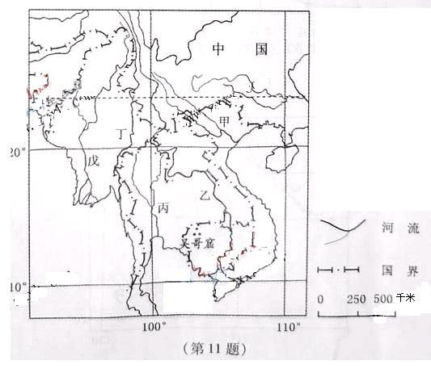
（1）图中的河流，其上游属于“三江并流”自然遗产地的是 。（3分）
A．甲、乙 B.乙、丁 C.甲、乙、丙 D.乙、丙、戊
（2）下列选项中，属于“三江并流”自然遗产地核心景观的是 。（3分）
高山湖泊； 火山锥 ； 峡谷； 冰川； 地堑
A. B. C. D.
(3)图中的吴哥窟是世界遗产地之一，简述其文化、建筑特色。（4分）
题号：12 科目：地理
“自然灾害与防治”模块（10分）
影响我国的台风有西移、西北移、转向三种移动路径，其中转向路径台风常到达我国东部海面或在我国沿海地区登陆后转向东北方向，路径呈抛物线状。图1是西太平洋台风转向点的平均经纬度图，括号内是台风统计次数，实折线上各点表示纬度，虚折线上各点表示经度。
图2是西太平洋部分地区示意图。读图1、图2，完成下列问题。
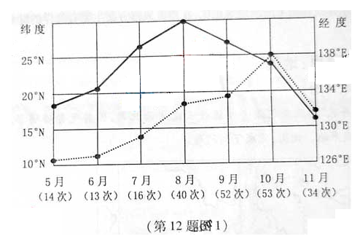
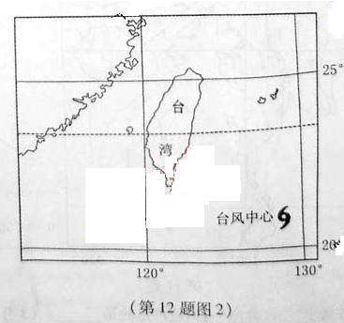
（1）台风转向点由西北向东南方向变化的时段是 。（3分）
A.5-6月 B.6-8月 C.8-10月 D.10-11月
（2）图2中，台风中心正从东南向西北偏北方向移动，靠近台湾东部沿海，速度明显减小，有转向的迹象，这个台风可能出现的时段是 。（3分）
A.5-6月 B.6-7月 C.9-10月 D.10-11月
（3）图2中的台风靠近台湾时，对台湾的危害主要是通过哪些方式造成的？（4分）
题号：13 科目：物理w.w.k.s.5.u.c.o.m
“物理1-2”模块（10分）
（1）在核反应过程中，X是未知核。由核反应知识可以确定X核为 ① 。若、X核、和的静止质量分别为m₁、m_{x}、m₃和m₄，则的值为 ② 。（4分）
（2）核能、风能等新能源是今年来能源发展的重点方向之一，与煤、石油等传统能源相比较，核能具有哪些优点和缺点？（3分）
（3）有一座城市，经常受到大风和风沙大侵扰。为了合理使用新能源，计划建造风能发电站或太阳能发电站。请用物理学知识，指出建造哪种类型的发电站更合适，并请说明理由。（3分）

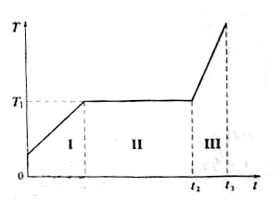
题号：14 科目：物理
“物理3-3”模块（10分）
质量一定的某种物质，在压强不变的条件下，由液态I与气态Ⅲ（可看成理想气体）变化过程中温度（T）随加热时间（t）变化关系如图所示。单位时间所吸收的热量可看作不变。
（1）（本小题4分。在给出的四个选项中，至少有一项是符合题目要求的。全部选对的得4分，选对但不全的得2分，有选错的得0分。）以下说法正确的是 。
A．在区间Ⅱ，物质的内能不变
B．在区间Ⅲ，分子间的势能不变
C．从区间I到区间Ⅲ，物质的熵增加
D．在区间I，物质分子的平均动能随着时间的增加而增大
（2）在区间Ⅲ,若将压强不变的条件改为体积不变，则温度升高 （变快、变慢或快慢不变）请说明理由。（6分）

题号：15 科目：化学
“化学与生活”模块（10分）w.w.k.s.5.u.c.o.m
请在标有序号的空白处填空，并将序号及相应答案写在答题纸上，第⑤、⑧空各2分，其余每空各1分。
物质的性质和功能与分子结构间有着密切的关系。以下问题涉及高分子材料，日用化学品及药品。
- 几种常用高分子材料的结构（或结构片段）如下：
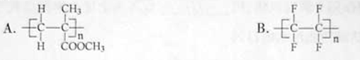
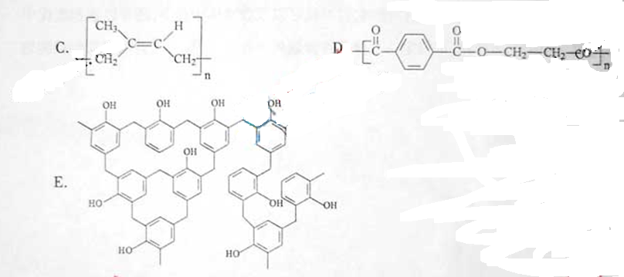
1）不会被酸、碱、王水及多数有机溶剂所腐蚀的塑料是 ① ；
2）属于热塑性塑料且可溶于氯仿的是 ② ；
3）热固形塑料是 ③ ；
4）属于合成纤维，俗称“涤纶”的是 ④ ，废弃的涤纶织物经处理后可回收利用。写出涤纶水解后生成的两种物质的结构简式 ⑤ 。
（2）有氧洗衣粉含有过碳酸钠（2Na₂CO₃．3H₂O₂）,这种洗衣粉除了具有去污功能外，还有 ⑥
功效，该功效与过碳酸酸钠中的 ⑦ 基团（用化学符号表示）有关。
（3）吗啡是一种天然麻醉剂，因其分子结构比较复杂（结构如下图左），较难人工合成。科学家设计并合成了杜冷丁分子，该分子包含了a，b，c，d，e等结构单元（如下图右）。杜冷丁分子的结构单元 ⑧ （用图中的字母标号表示）与吗啡分子中的某些结构单元相似，因而两者具有类似的生物活性（如麻醉作用）。
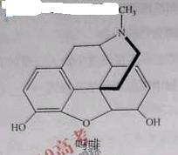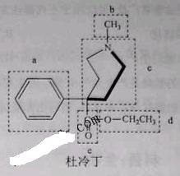

题号：16 科目：化学
“化学与技术”模块（10分）
请在标有序号的空白处填空，并将序号及相应答案写在答题纸上，第④、⑧空各2分，其余每空1分。
(1)火山喷发所产生的硫磺可用于生产重要的化工原料硫酸。某企业用下图所示的工艺流程生产硫酸：
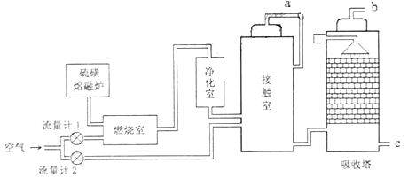
请回答下列问题：
1）为充分利用反应放出的热量，接触室中应安装 ① （填设备名称）。吸收塔中填充有许多瓷管，其作用是 ② 。
2）为使硫磺充分燃烧，经流量计1通入燃烧室的氧气过量50%。为提高SO₂转化率，经流量计2的氧气量为接触室中二氧化硫完全氧化时理论需氧量的2.5倍，则生产过程中流经流量计1和流量2的空气体积比因为 ③ 。假设接触室中SO₂的转化率为95%，b管排出的尾气中的体积分数为 ④
（空气中氧气的体积分数按0.2计），该尾气的处理方法是 ⑤ 。
3）与以硫铁矿为原料的生产工艺相比，该工艺的特点是 ⑥ （可多选）
A．耗氧量减少B．二氧化硫的转化率提高C．产生的废渣减少D．不需要使用氧化剂
（2）硫酸的用途非常广泛，可应用于下列哪些方面______⑦______（可多选）。
A.橡胶的硫化 B.表面活性剂“烷基苯磺酸钠”的合成
C.铅蓄电池的生产 D.过磷酸钙的制备
（3）矿物燃料的燃烧是产生大气中的主要原因之一。在燃煤中加入适量的石灰石，可有效减少煤燃烧时的排放，请写出此脱硫过程中反应的化学方程式____⑧___________。
题号：17 科目：生物
“生物技术实践”模块（10分）
请在标有序号的空白处填空，并将序号及相应答案写在答题纸上，每空1分，共10分。某同学进行苹果汁制作实验，工艺如下图所示。w.w.k.s.5.u.c.o.m
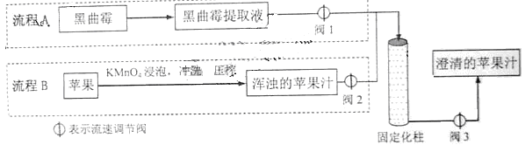
- 图中用的溶液浸泡苹果的目的是______①___________。黑曲霉提取液中含有的_____②____可水解果胶，从而使果汁澄清。固定化柱中填充的石英砂通过____③______方式将酶固定化，酶被固定在用蒸馏水洗涤固定化柱是为了除去________④_________。
- 实验中，操作流程A和B的先后顺序为_________⑤________。在苹果汁澄清过程中，应关闭的流速调节阀是_______⑥__________。要测定从固定化柱流出的苹果汁中式否还有果胶，可取一定量的果汁与等量的_______⑦________混合，如果出现_______⑧________现象，说明果胶还没有被完全水解。为使果胶完全水解，应将流速调____⑨______。w.w.k.s.5.u.c.o.m
- 试验后，将洗涤过的固定化柱在低温环境中保存若干天，该固定化柱仍可用于苹果汁制作实验，说明固定化酶可被__⑩_____使用。w.w.k.s.5.u.c.o.m
题号：18 科目：生物
生物学科与社会模块（10分）w.w.k.s.5.u.c.o.m
请在标有序号的空白处填空，并将序号及相应答案写在答题纸上，每空1分，共10分。
下面是关于水体污染及净化的问题，请回答：
（1） 污水排入河道后，导致水体中的溶氧量下降，当耗氧速度等于复养速度时，溶氧量达到最低点，该点称为_①___，若污染不再加剧，溶氧量将逐渐回升。根据溶氧量变化绘制出的_②___曲线，可用来判断水质的污染程度，评估水体的_③___能力。
（2） 对生活污水，以往常采用将池塘改造成_④__方法来处理，其中起分解作用的微生物所需的氧气主要来自___⑤_和大气；现多采用活性污泥法来处理，该方法主要是利用__⑥__微生物的代谢作用分解有机物，用___⑦_设备为上述生物提供氧气，然后经_⑧___分离污泥，达到净化污水的目的。w.w.k.s.5.u.c.o.m
（3）黑藻等水生高等植物在我省分布广泛，它们不仅可以吸收水体中的N，还可以储积底泥中的重金属。根据上述材料，请拟定一个探究性课题的名称 ⑨ ，并写出需要检测的一个指标 ⑩ 。
w.w.k.s.5.u.c.o.m

浙江卷自选模块测试试题参考答案
题号01 科目：语文
“中国古代诗歌散文欣赏”模块（10分）
- 拙士外貌丑陋，不善处世。经高人指点后，成为奇异之才。
- 本文短小精悍，结构精巧。开篇写木由“不才”而“才”，接着描写“拙士”形象，“木”与“拙士”构成类比；进而写“拙士”从“不才”到“才”，前后形成对比；结尾呼应开头，点明全文主旨。
题号02 科目：语文
“中国现代诗歌散文欣赏”模块（10分）
（1）“毒酒”一词通过新颖的比喻，构成独特的意向，贬词褒用（或反话正说），强调了诗人对故乡刻骨铭心的思恋之情。
（2）①诗人通过母亲停止洗衣迎接“我”这一典型细节，既生动地刻画了勤劳的慈母形象，又表现了母亲渴盼游子归来的急切心情。②“大河”截住“细流”比喻母亲的大爱融汇了游子绵长的思乡恋家之情。③这三个诗句如特别镜头，凸显母亲张开臂膀拥抱游子的情形，将作者的乡情乡思推向了高潮。
题号03 科目：数学
“数学史与不等式选讲”模块（10分）
- 证明：因为
所以
当，上述不等式取等号，
所以的最小值是1。
- 解：原不等式等价于
或即①或②
有①得，或或
由②得，
即或
综上所述，
当m<-1时，解集为；
当-1时，解集为；
当m时，解集为
题号：04 科目：数学
“矩阵与变换和坐标系与参数方程”模块（10分）
- 解：由已知，如图弓形的面积.
从而，如图阴影部分的面积
故所求面积
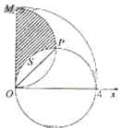
- 解：设的中点为
由题意
在中，
，即，
所以
化简得
又因为
所以

在⊿中，
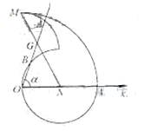
，即=，
所以
化简得
又因为，所以
题号：05 科目英语
第一节（8分，每小题2分）
① E ②D ③A ④C
第二节（2分）
⑤Sports are overemphasized in America. Americans are too crazy／mad about sports.
题号：06 科目：英语
（10分，每小题1分）
参考答案：
①Back(Earlier) ②to raise ③wherever ④money ⑤me
⑥had grown ⑦used ⑧that ⑨changed ⑩But
题号：07 科目：政治
“经济学常识”模块（10分）
- 注重市场机制与国家调节的结合；强调社会保障
- 该同学只认识到德国社会保障制度的积极作用，而没有认识到高福利降低人们的工作积极性，加重政府财政负担，削弱德国的国际竞争力等消极作用。尽管我国国内生产总值快速增长，但人口多，起点低，我国建立社会保障制度，可以借鉴德国的经验，但必须适合中国国情。
题号：08 科目：政治
“生活中的法律常识”模块（10分）
- Y公司的行为侵害了陶女士作为消费者的知情权和自主选择权。
- 不是。理由：本案中，陶女士与Y公司之间的纠纷时一种民事财产权益纠纷。双方当事人在自愿平等的基础上可以选择调节方式解决纠纷；如果双方当事人有自愿达成的有效的仲裁协议，可以选择仲裁方式解决纠纷。
题号：09 科目：历史
“历史上重大改革回眸”模块（10分）
- 孝文帝认为作为中原（正统）王朝，必须说汉话；如果不说汉话，又将回到改革前的状态。
- 陆法言是鲜卑贵族的后裔，撰成一流的汉语有音韵的专著，他是鲜卑贵族对汉族文化认同的代表。这一现象反映了孝文帝改革的成效。
题号：10 科目：历史
“世界文化遗产荟萃”模块（10分）
- 图1：帕特农神庙；古希腊文明的象征，体现了古希腊建筑艺术的最高水平。
图2：万神殿；罗马式建筑的典范，充分反映了古罗马辉煌的历史。
- 继承：希腊柱式建筑风格；建筑外观宏伟壮丽
创新：大跨度、大空间的圆形穹顶；集希腊柱式与罗马圆顶式建筑风格于一体。
题号：11 科目：地理
“旅游地理”模块（10分）
1.B 2.C 印度教：柬埔寨古代石构建筑和石刻浮雕。
题号：12 科目：地理

“自然灾害与防治”模块（10分）
1.C 2.B 3. 狂风；暴雨；风暴潮。
题号：13 科目：物理
“物理1-2”模块（10分）
- ①；②
- 优点：核裂变产生的能源比使用煤和石油更加清洁；产能更多。
缺点：核裂变反应释放的核废料具有放射性，难处理；建造成本高。
- 建风能发电厂比较合理
理由：在使用风能发电时，根据能量守恒知识，风能一方面转化为电能，另一方面可以减弱风速，减少对城市的破坏。
题号：14 科目：物理
“物理３－３”模块
（1）B、C、D
（2）变快
根据热力学第一定律
和理想气体的状态方程
可知，在吸收相同的热量Q时，压强不变的条件下，V增加，,;
体积不变的条件下，，；
所以，体积不变的条件下温度升高变快。
题号：15 科目：化学
“化学与生活”模块（10分）
（1）1）① B 2）② A 3）③ 4）④ D
⑤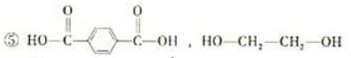
(2)⑥杀菌消毒；⑦ －Ｏ－Ｏ－ （3）⑧a，b，c
题号：16 科目：化学
“化学与技术”模块（10分）
（1）1）① 热交换器 ②增加与浓硫酸的接触面，有利于的吸收
2）③1.2 ④0.004 ⑤用氨水吸收 3）⑥A，C
（2）⑦B、C、D
（3）⑧
题号：17 科目：生物
“生物技术实践” 模块（10分）
（1）①消毒 ②果胶酶 ③吸附 ④未被固定的酶等
（2）⑤AB ⑥阀1 ⑦乙醇 ⑧浑浊（沉淀） ⑨ 慢
（3）⑩重复
题号：18 科目：生物
“生物科学与社会” 模块（10分）
（1）①临界点（点） ②氧垂 ③自净
（2）④氧化塘 ⑤藻类的光合作用 ⑥好氧 ⑦曝气 ⑧沉淀
（3）⑨探究黑藻吸收Ｎ的能力或探究黑藻蓄积重金属的能力
⑩黑藻体内Ｎ的总量或黑藻体内重金属的总量

